ПОМНИТЕ:
ЗАКРЫТЫЙ ШИБЕР – ПРИЧИНА ОТРАВЛЕНИЯ!
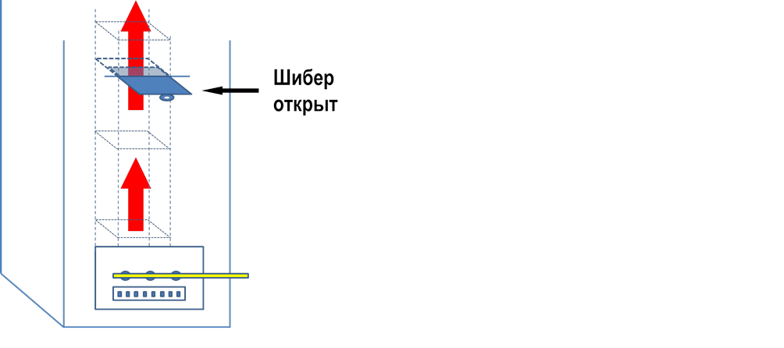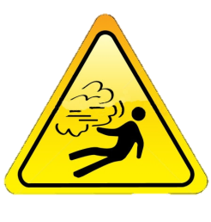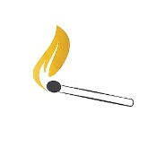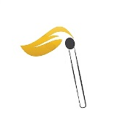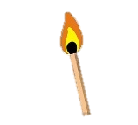
Оборудование
нельзя использовать
Тяга есть
(пламя гаснет или
отклоняется в сторону смотрового окна горелки)
Оборудование
можно использовать
Нет тяги
(пламя не отклоняется
или отклоняется в сторону, противоположную
от смотрового окна горелки

ЗАКРЫТЫЙ ШИБЕР ПЕРЕКРЫВАЕТ ДЫМОХОД, НЕ ДАВАЯ ПРОДУКТАМ СГОРАНИЯ ГАЗА ПОКИНУТЬ ТОПКУ ПЕЧИ. В ЭТОМ СЛУЧАЕ ЗА НЕСКОЛЬКО МИНУТ ПРОИСХОДИТ ЗАПОЛНЕНИЕ ПОМЕЩЕНИЯ ЯДОВИТЫМ УГАРНЫМ ГАЗОМ, КОТОРЫЙ НЕ ИМЕЕТ НИ ЦВЕТА, НИ ВКУСА, НИ ЗАПАХА.

ПОСЛЕ 2-3 ВДОХОВ ВОЗДУХА,
СОДЕРЖАЩЕГО БОЛЕЕ
1,2 % УГАРНОГО ГАЗА, ЧЕЛОВЕК УМИРАЕТ МЕНЕЕ ЧЕМ ЧЕРЕЗ 3 МИНУТЫ

НЕ ПОДВЕРГАЙТЕ СВОЮ ЖИЗНЬ
И ЖИЗНЬ ВАШИХ БЛИЗКИХ ОПАСНОСТИ!

